全局安装
npm install apidoc -g

用法

在D盘创建文件夹test.
创建 apidoc.json 文件.里面是文档的描述等信息.
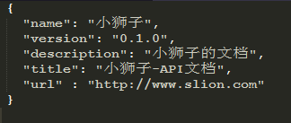

创建 Test.php
以方法 mysql_conn() 为例编写注释
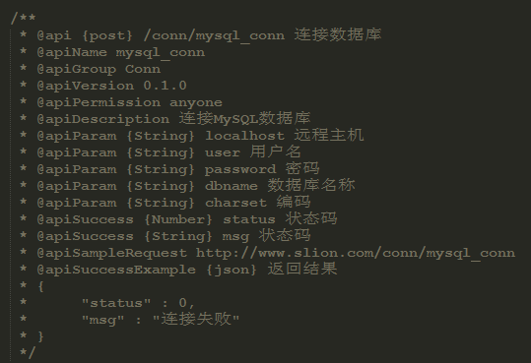

Cmd切换到D盘，
-i 表示输入，后面是文件夹路径
-o 表示输出，后面是文件夹路径
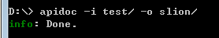
进入 slion 目录，生成的接口文档。
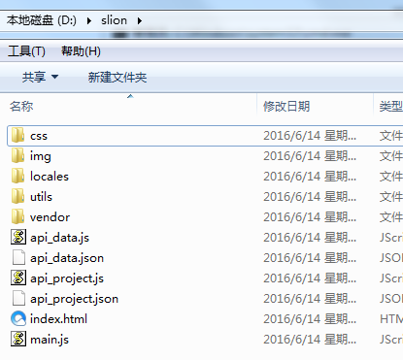

访问index.html
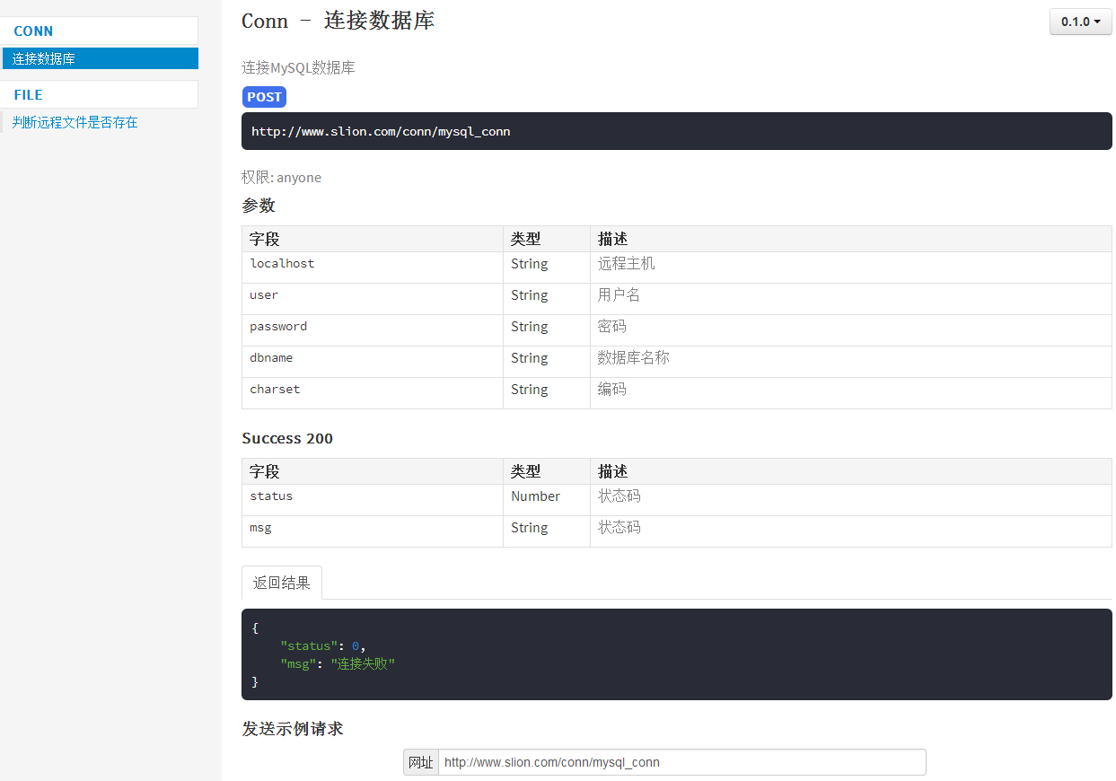

更新文档.
进入test目录，使用命令 apidoc make dosc 更新文档.
